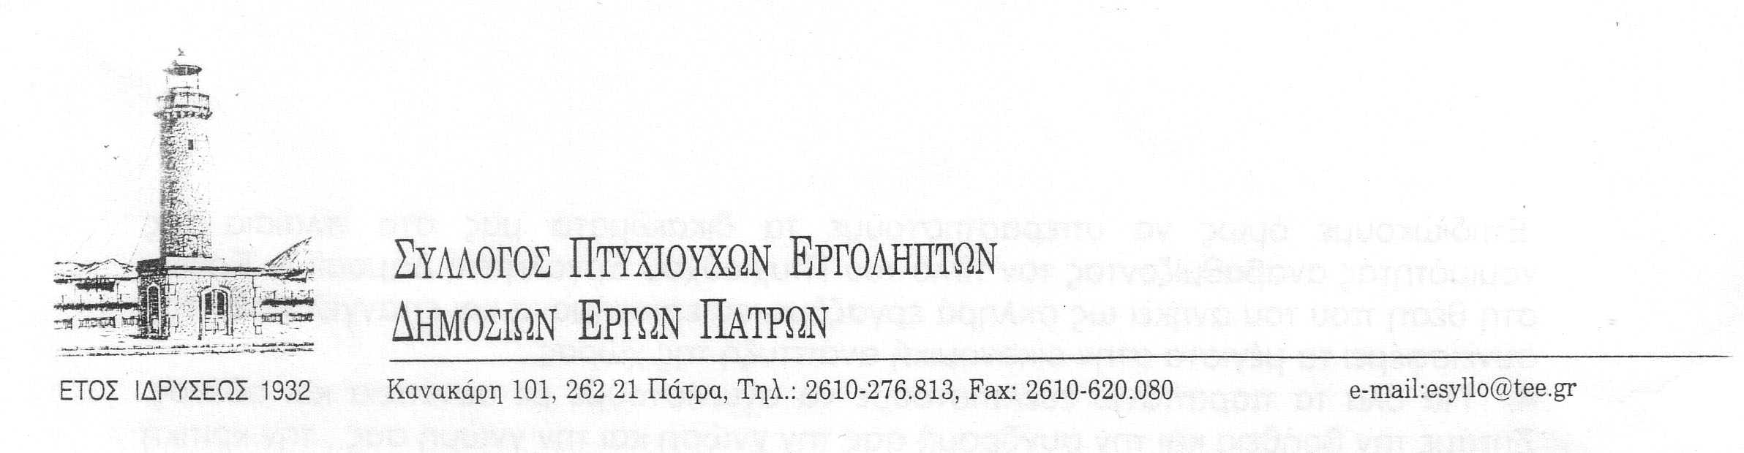 Αρ. Πρωτ. 9690
Πάτρα 15/7/2011

Προς τον Πρόεδρο Διαγωνισμού
Επιτροπή Διαγωνισμού Τμήματος Συντήρησης ΤΕΙ Πάτρας
Σας ενημερώνουμε ότι ο Σύλλογος μας έχει ισχυρές ενστάσεις για το κύρος του Διαγωνισμού του έργου ΄΄ Εργασίες χρωματισμού εσ. και εξ. χώρων των ΤΕΙ Πάτρας και των παραρτημάτων αυτού ΄΄ ,που διενεργείται σήμερα Παρασκευή 15/7/2011 στο Τμήμα Συντήρησης έργων του Ιδρύματος για τους εξής λόγους :
α) Η δημοσίευση του Διαγωνισμού έγινε, σύμφωνα με το πρωτόκολλο της Διακήρυξης, στις 13/7/2011 και όχι 5 ημέρες πριν τη δημοπρασία σύμφωνα με το ΠΔ609/31.12.1985 Αρθρο25παρ3β , που αφορά Πρόχειρους Διαγωνισμούς και το οποίο ισχύει ,απ όσο γνωρίζουμε ακόμα.
β) Ο όρος του Διαγωνισμού περί ISO9001 δεν προκύπτει πουθενά στην ελληνική νομοθεσία περί διαγωνισμών Δημοσίων έργων (πρόχειρων ή μη) και η πρόσκληση σε ελεύθερο επαγγελματία χωρίς ΜΕΕΠ η Νομαρχιακό Πτυχίο είναι παράνομη (Ν1418/29.2.1984αρθρο2).
Κατόπιν τούτου, καταγγέλλουμε την διαδικασία ως παράνομη, επιθυμούμε την δημοπράτηση της σύμφωνα με τα προβλεπόμενα από τον Νόμο και επιφυλασσόμαστε για περαιτέρω ενέργειες σύμφωνα με το αναφαίρετο δικαίωμα μας περί προστασίας των μελών μας από αυθαίρετες πράξεις της Διοίκησης.

ΓΙΑ ΤΟ Δ.Σ.
Ο ΠΡΟΕΔΡΟΣ Η ΓΕΝ.ΓΡΑΜΜΑΤΕΑΣ
Γρηγόριος Γιαννακόπουλος Φωτεινή Μπουσίου

